16-11-2022
Bezoek ANWB en
Algemene Leden Vergadering LBC
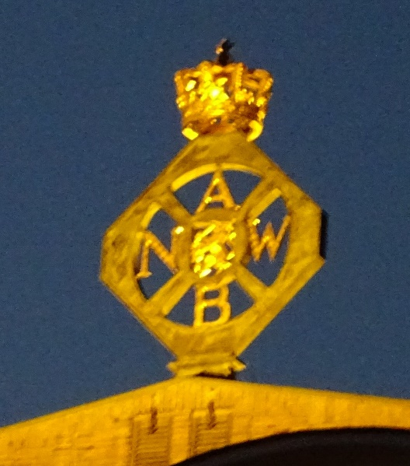

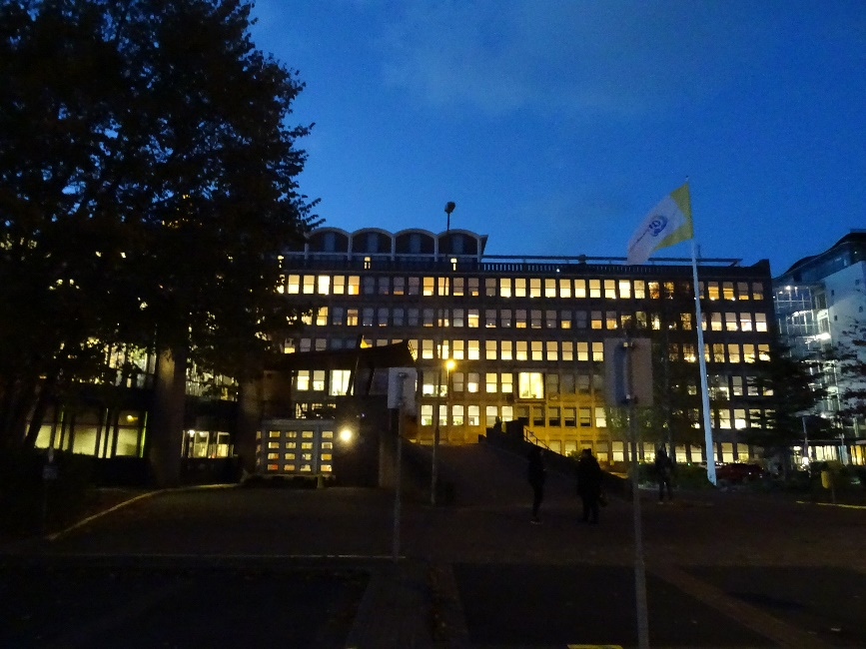

Ontvangst in de Rotonde met koffie en thee
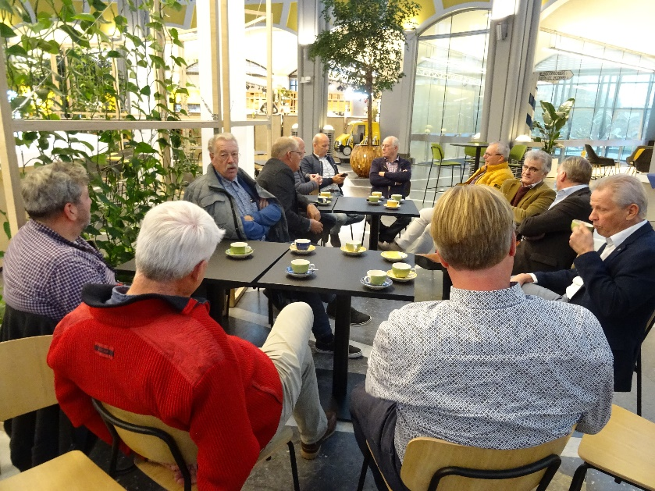

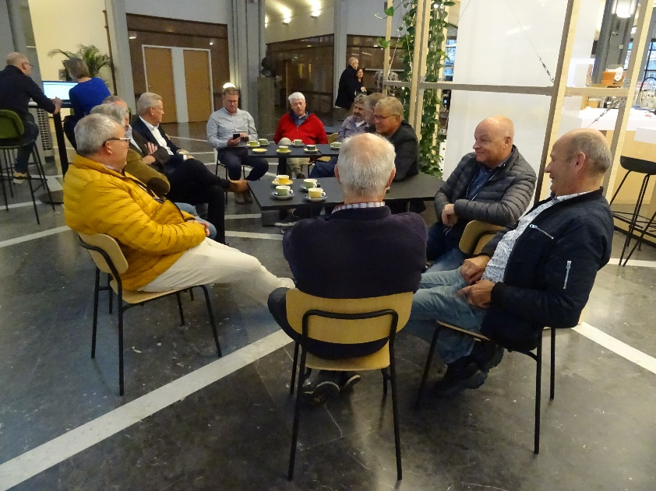
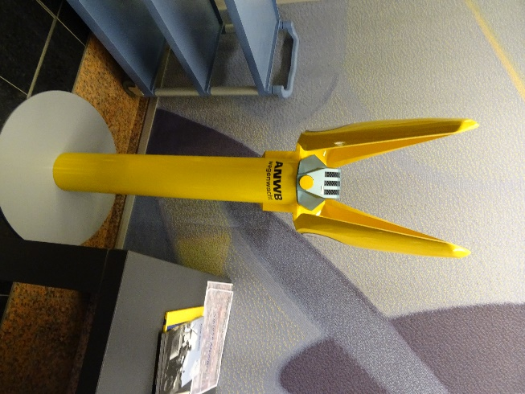
Rondleiding Actuele Informatie / Alarmcentrale
De ANWB Alarmcentrale is sinds 1959 hét aanspreekpunt voor reizende leden van de ANWB. Onderweg in binnen- of buitenland kunnen zij bij de Alarmcentrale 24/7 rekenen op professionele hulp en ondersteuning. Per dag worden gemiddeld 3500 meldingen verwerkt.
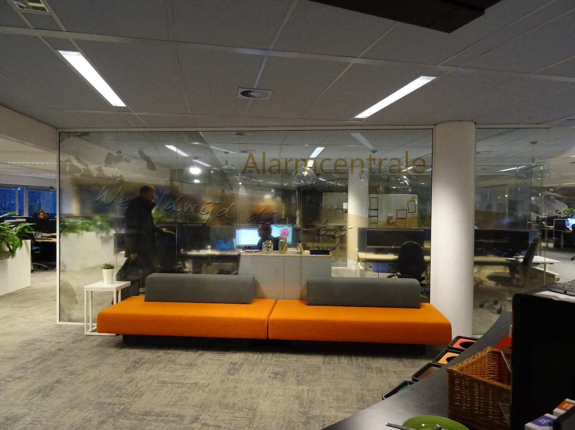

Rondleiding verkeersinformatie
Robert Vriezen gaf ons een rondleiding bij de afdeling verkeersinformatie. Voor alle radiozenders wordt de actuele verkeersinformatie ingesproken of live gecommuniceerd.
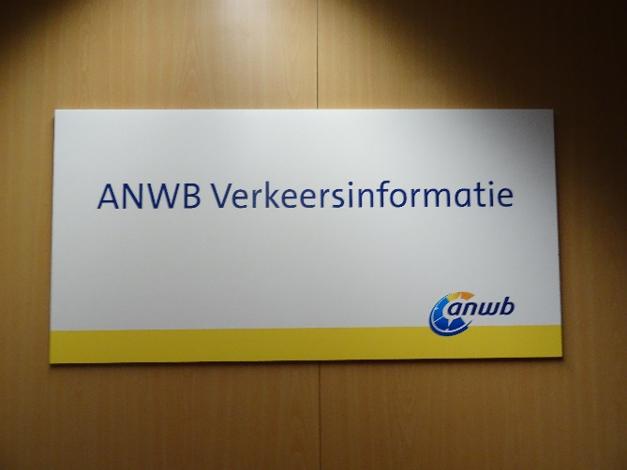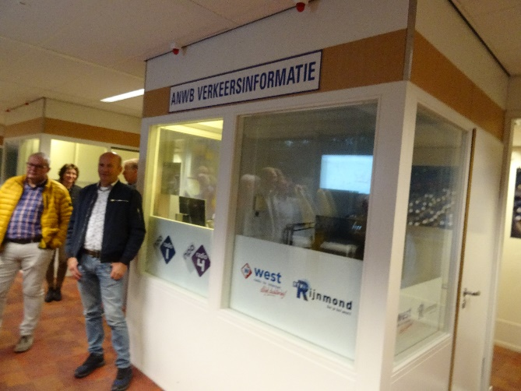
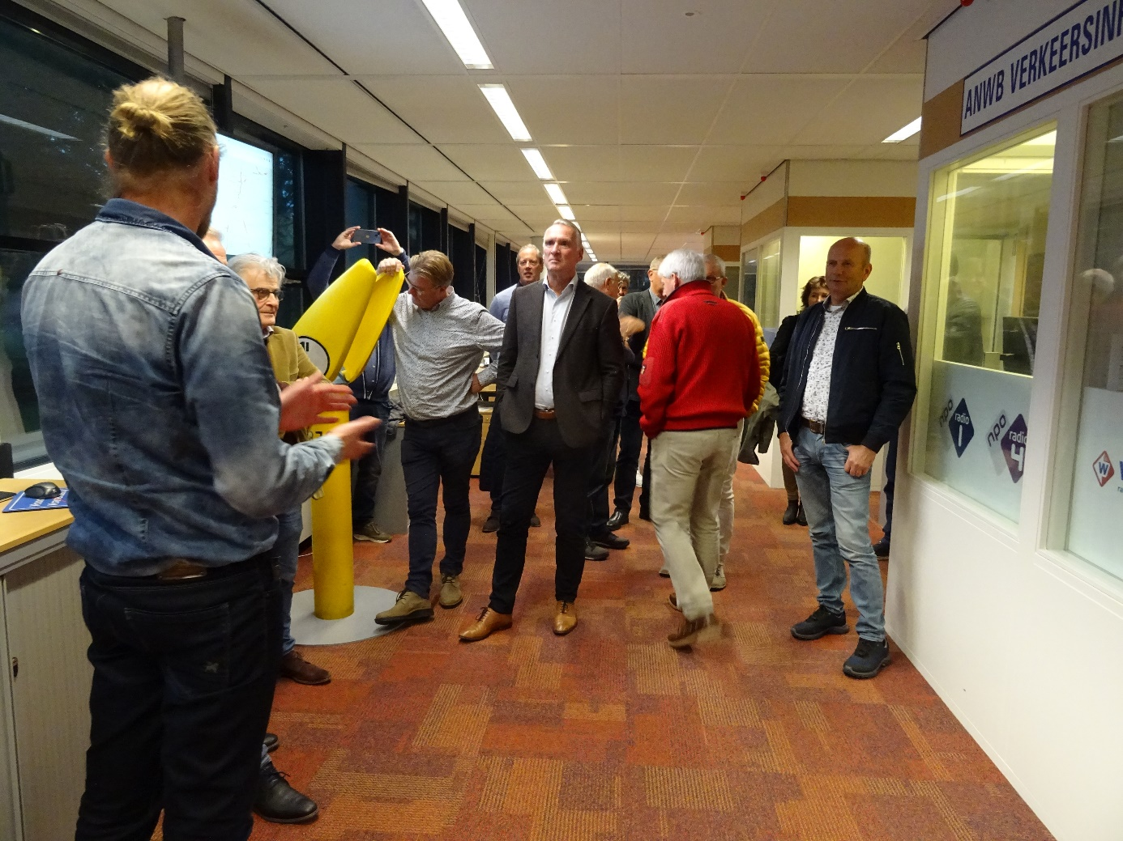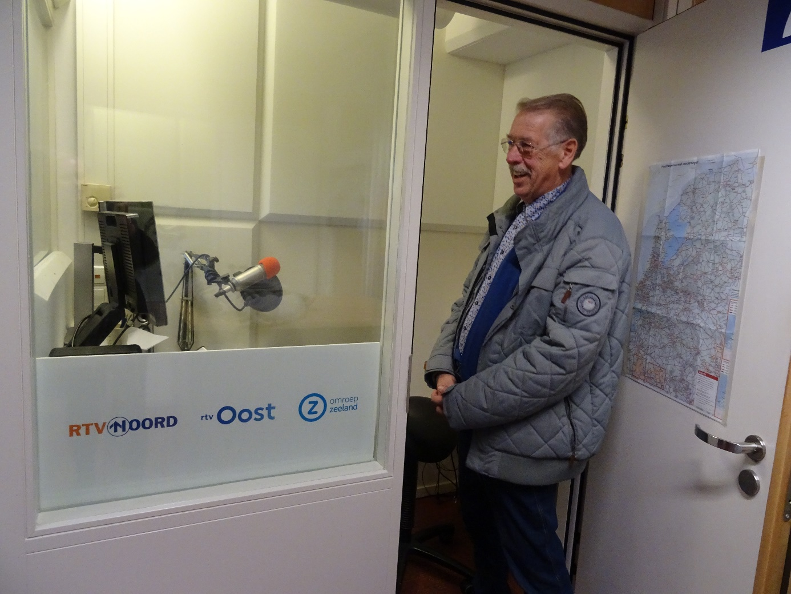
Na de rondleiding hadden we nog een borrel bij de ANWB
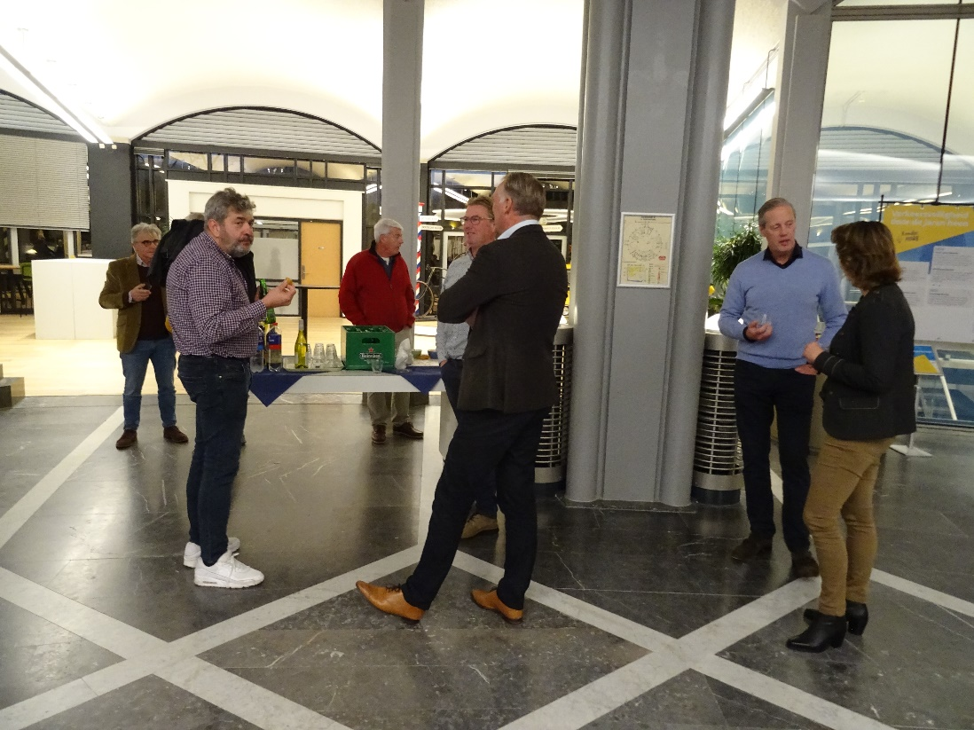

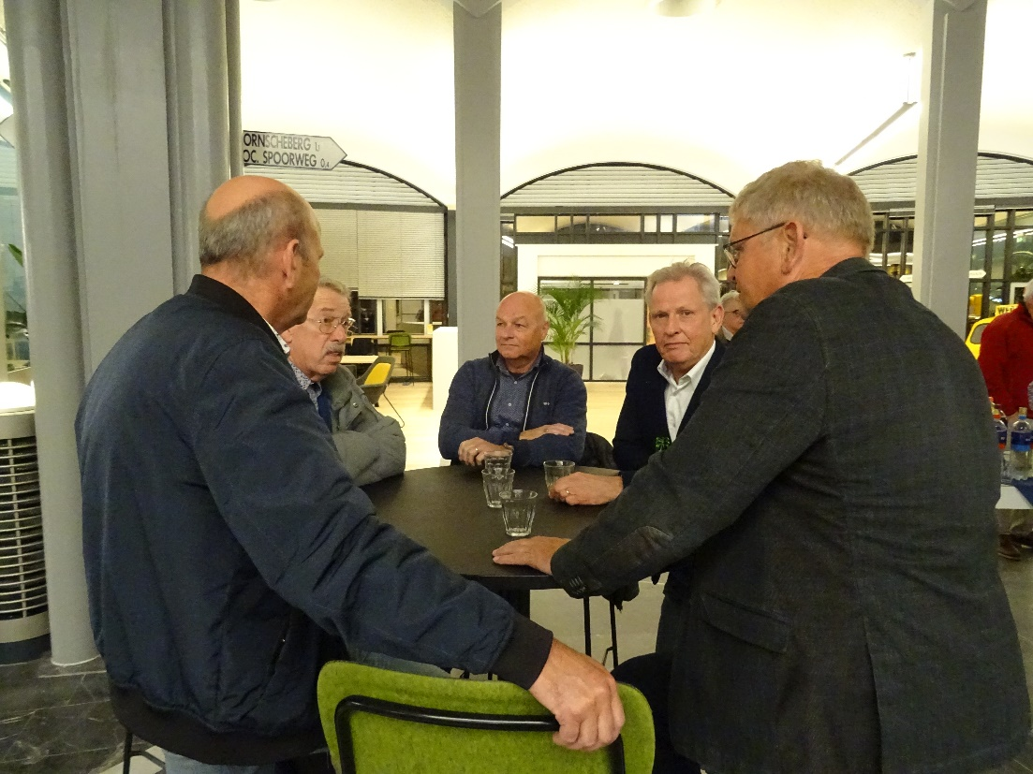

Na het leuke bezoek aan de ANWB hebben wij bij van Leeuwen Catering op Maat nog een borrel gehad, met daarna een heerlijk diner. Tussen de gangen door werd de algemene leden vergadering gehouden.
